**TRẢI NGHIỆM MỘT HÀNH TRÌNH – HAI QUỐC GIA ĐÀ NẴNG – SINGAPORE – MALAYSIA Thời gian: 5 Ngày 4 Đêm | Bay thẳng từ Đà Nẵng**

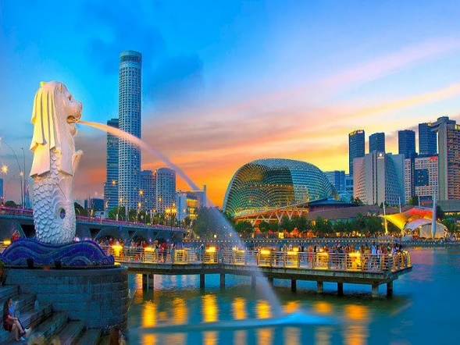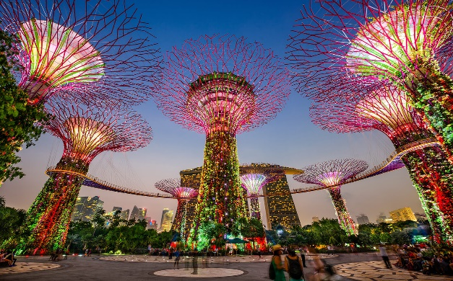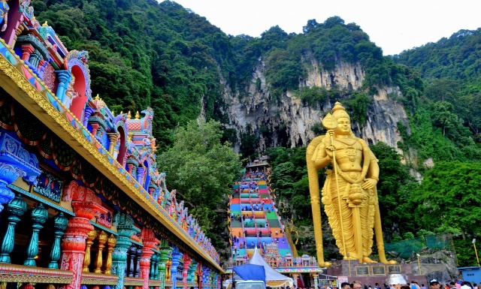

**ĐIỂM ĐẶC SẮC CỦA CHƯƠNG TRÌNH**

**ĐẢO QUỐC SƯ TỬ SINGAPORE**

* **Vườn năng lượng garden Bay The By** – Độc nhất với 18 “Siêu Cây” Cao đến 50m.
* **Công Viên Sư Tử Biển** – Tòa nhà hình con thuyền – Nhà Hát trái sầu riêng...
* **Đảo Sentosa** Khu vui chơi giải trí phước hợp lớn nhất Singapore.
* Khám Phá Các Trung Tâm Mua Sắm Nổi Tiếng - Sale Giá Sốc.
* Tặng 01 bữa **Buffet lẩu không giới hạn.**

**LIÊN BANG MALAYSIA**

* **Phố Cổ Malacca:** Quảng Trường Hà lan, Pháo đài Bồ Đào Nha.
* Thành Phố thông minh PutraJaya: **Nhà thờ Hồi Giáo & Phủ Tổng Thống Putra.**
* **Tháp Đôi Petronas** – Cao Nguyên genting: Thành Phố Trên Mây.
* Thăm Hoàng cung Malaysia & Khám phá **Động Batu Huyền Bí.**
* Tặng 01 bữa **Buffet BBQ** không giới hạn, tặng 01 món **cua sốt ớt.**

|  |  |  |  |
| --- | --- | --- | --- |
| **LỊCH KHỞI HÀNH TOUR GHÉP ĐOÀN TỪ ĐÀ NẴNG 2025** | | | |
| **NGÀY KHỞI HÀNH** | **GIÁ NGƯỜI LỚN** | **GIÁ TRẺ EM 90%**  **(2-11 tuổi)** | **GIÁ TRẺ EM 30%**  **(Dưới 2 tuổi)** |
| **22/10 – 26/10** | **12.490.000** | **11.241.000** | **3.747.000** |
| **29/10 – 02/11** |
| **05/11 – 09/11** |
| **12/11 – 16/11** |
| **19/11 – 23/11** |
| **26/11 – 30/11** |
| **03/12 – 07/12** |
| **10/12 – 14/12** |
| **17/12 – 21/12** | **12.990.000** | **11.691.000** | **3.897.000** |
| **24/12 – 28/12**  **(Đón giáng sinh)** | **13.990.000** | **12.591.000** | **4.197.000** |
| **HÀNH TRÌNH BAY**  **Đà Nẵng – Singapore VJ973 (12:05-16:55)**  **Kuala Lumpur – Đà Nẵng VJ824 (14:30 – 16:10)** | | | |

**CHƯƠNG TRÌNH CHI TIẾT**

-----------*****----------

**NGÀY 01: ĐÀ NẴNG – SINGAPORE – KHÁM PHÁ SINGAPORE VỀ ĐÊM (Ăn trưa nhẹ, tối)**

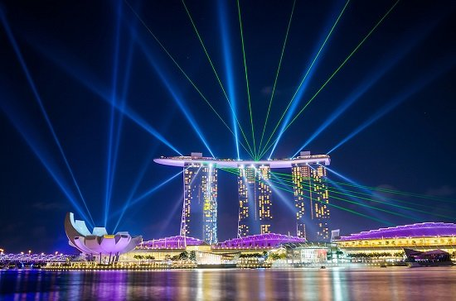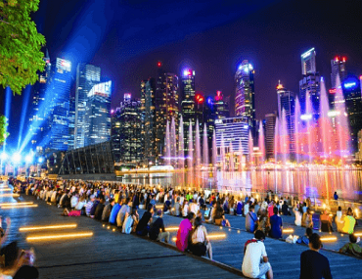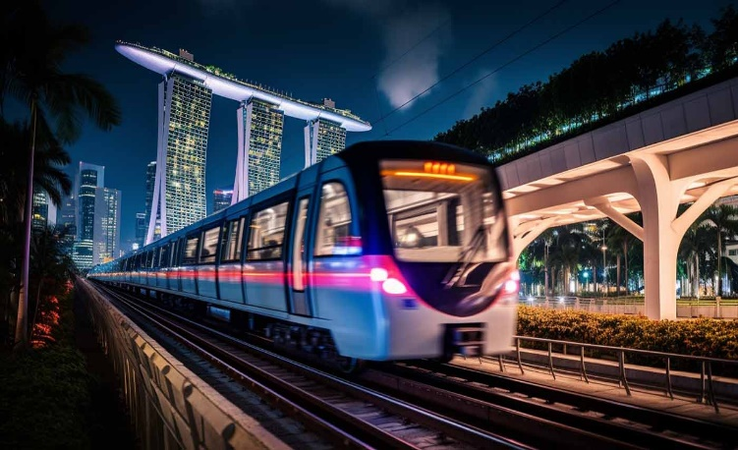

**10:00** Quý khách tập trung tại Ga đi quốc tế sân bay Đà Nẵng, Hướng dẫn viên đón quý khách làm thủ tục lên **chuyến bay lúc 13h05 đi Singapore.** Quý khách ăn trưa nhẹ tại sân bay.

**16:00** Máy bay hạ cánh **Sân bay 5 sao Changi – Airport Singapore**.

Quý khách ăn tối tại nhà hàng. Xe chở quý khách về khách sạn nhận phòng khách sạn nghỉ ngơi.

**19:00** Sau khi nhận phòng, Đoàn tự do khám phá Singapore về đêm, hoặc có thể tới “Thiên Đường Mua Sắm Shopping hàng hiệu tại Khu Chinatown, Orchard, Sim Lim… Ngoài ra, Quý khách có thể chọn chương trình, có tên gọi: **“Singapore By Night”** do Cục Văn Hóa Thông Tin Truyền Thông Du Lịch Singapore tổ chức. (Chi phí tự túc).

* Khám phá cuộc sống trong lòng đất của người dân Singapore bằng **Tàu điện ngầm MRT.**
* **Trải nghiệm Du thuyền trên sông Singapore** ngắm cảnh vịnh Marina Bay về đêm. Quý khách sẽ kinh ngạc trước các toà nhà lịch sử, nổi bật và hiện đại bậc nhất của Singapore
* **Trung tâm thương mại Suntec City** – Thành phố phong thủy, Nơi có long mạch Singapore.
* **Xem biểu diễn nhạc nước** với quy mô siêu hoành tráng tại trung tâm bờ vịnh Marina.

**21:30** Kết thúc chương trình, xe đưa quý khách về khách sạn nghỉ ngơi. **Nghỉ đêm tại Singapore.**

**NGÀY 02: CITY SINGAPORE – PHỐ CỔ MALACCA (Ăn 3 bữa)**

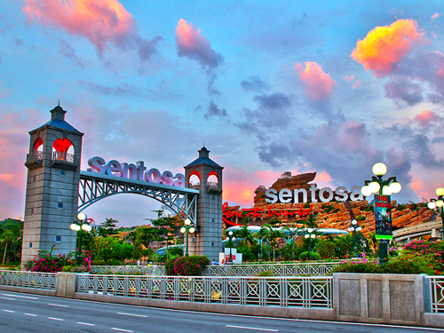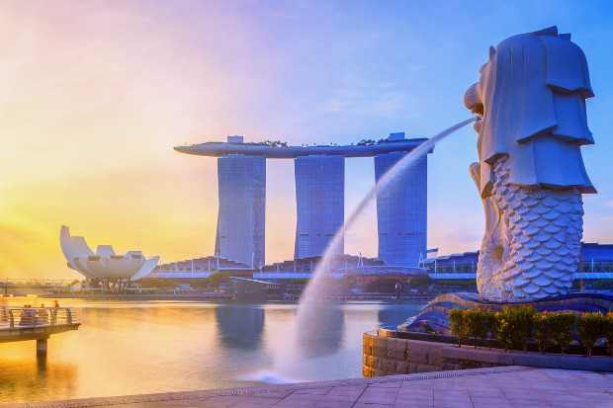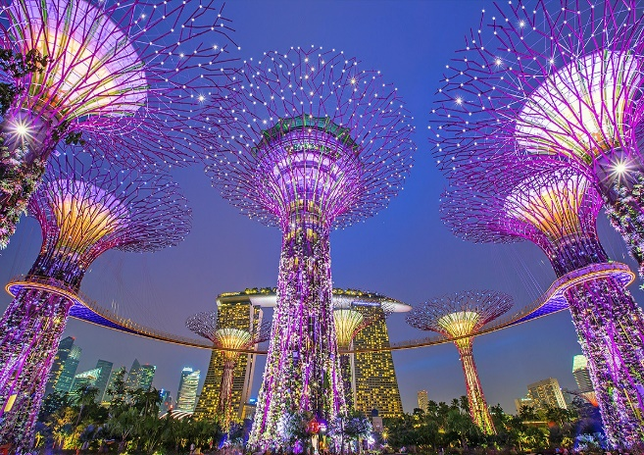

**07:00:** Quý khách dùng buffet sáng tự chọn tại khách sạn, trả phòng.

**09:00:** Đoàn xuất phát tiếp tục tham quan Singapore:

* **Vườn năng lượng Gardens By The Bay** – Vườn siêu cây nhân tạo lớn nhất thế giới.
* Cửa hàng dầu gió Singapore & Trung tâm chế tác đá quý.
* **Công viên Sư Tử biển** (Merlion park) – Biểu tượng du lịch và là biểu tượng quốc gia Singapore.
* **Tòa nhà quốc hội** – cũng là nơi thủ tướng Lý Quang Diệu đọc bản tuyên ngôn độc lập.
* **Nhà hát trái sầu riêng** – Esplanade.
* **Tòa nhà hình con thuyền** – Marina Bay Sands

**12:00:** Đoàn ăn **Lẩu Buffet** tại nhà hàng.

**13:30:** Đoàn tiếp tục tham quan: **Đảo Sentosa** – Khu vui chơi giải trí phước hợp, với hàng trăm trò chơi khác nhau như: **Phim trường Universal Studio**, **Casino**, **Bảo tàng sáp**, **Thủy cung**….(Cty bao vé lên đảo, Vé vào cổng các khu vui chơi tự túc)

Đoàn ghé thăm quan **cửa hàng dầu gió và cửa hàng vàng bạc đá quý.**

**16:00:** Xe đưa đoàn đến cửa khẩu **nhập cảnh vào Malaysia**, Đoàn tiếp tục di chuyển về **Phố cổ Malacca**, Ăn tối tại nhà hàng, sau đó nhận phòng nghỉ ngơi.

Buổi tối tại phố cổ Malacca vô cùng náo nhiệt, quý khách có thể cùng HDV đi **khám phá các khu chợ đêm, mua sắm và ăn uống đường phố.**

**Nghỉ đêm tại Malacca.**

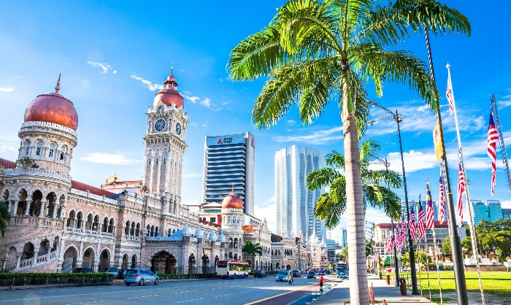

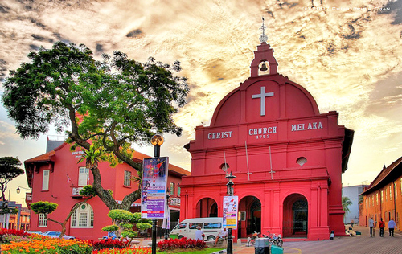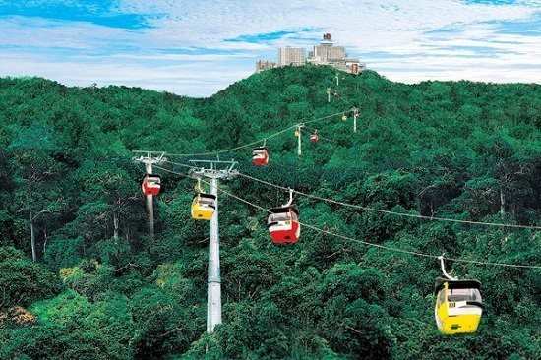

**NGÀY 03: PHỐ CỔ MALACCA – CAO NGUYÊN GENTING – KUALA LUMPUR (Ăn 3 bữa)**

**07:00** Quý khách dùng bữa sáng buffet tại khách sạn, Sau đó trả phòng và tiếp tục hành trình tham quan Malaysia.

* **Ngôi Đền Chen Hoon** cổ nhất trong những phố cổ với hơn 500 lịch sử.
* **Quảng Trường Hà Lan** – Quảng trường đỏ.
* **Chụp hình tại Pháo Đài Cổ Bồ Đào Nha**, Tàu chiến Bồ Đào Nha.
* Đi dạo ngắm cảnh bên bờ **sông Malaca thơ mộng**.

**12:30** Quý khách dùng bữa trưa **BBQ** **Nướng Siêu Ngon** (Ăn thả ga không giới hạn)

**13:30** Đoàn khởi hành tham quan **Cao Nguyên Genting – Thành phố trên mây**, độ cao hơn 2.000 m, nhiệt độ mát mẻ duy trì ở mức 16 – 20 độ C, Hoa nở 4 mùa quanh năm, Quý khách trãi nghiệm hệ thống cáp treo trên mây để lên thành phố, Nơi hội tụ khu vui chơi, mua săm, Casino, Nghỉ dưỡng….

Sau đó đoàn di chuyển về Kuala Lumpur, đoàn tham quan :

* **Quảng Trường Độc Lập Merdeka**, nằm ở trung tâm thủ đô Kuala Lumpur và được coi như biểu tượng thiêng liêng về độc lập và chủ quyền của đất nước Malaysia, tại đây quý khách sẽ được chiêm ngưỡng **Cột cờ cao thứ 3 thế giới (100 m)**
* Đoàn tham quan và mua sắm ***cửa hàng cao su thiên nhiên.***

**17:30** Quý khách dùng cơm tối, sau đó đoàn về Thủ Đô Kuala Lumpur nhận phòng nghỉ ngơi.

**21:00** Cũng là lúc các cuộc vui chơi giải trí nhộn nhịp về đêm bắt đầu. Quý khách có thể tới các khu phố Tây, Khu phố người Hoa, Khu phố Chợ Đêm, thưởng thức những màn biểu diễn đặc sắc đường phố nhộn nhịp và sầm uất.

**Nghỉ đêm tại Kuala Lumpur.**

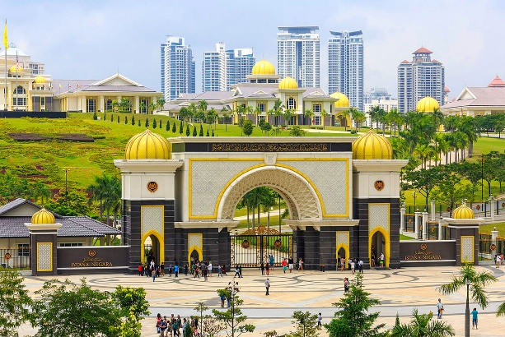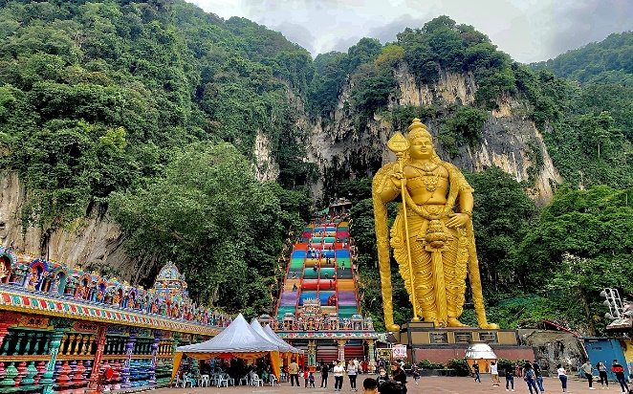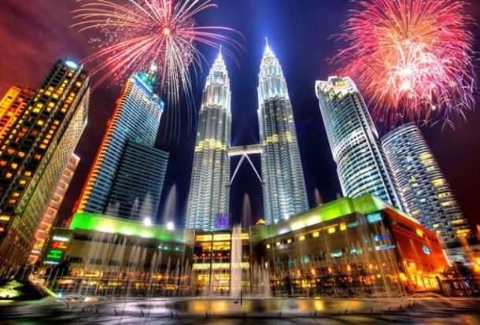

**NGÀY 04: HOÀNG CUNG MALAYSIA – ĐỘNG BATU – THÁP ĐÔI PETRONAS (Ăn 3 bữa)**

**07:00** Sáng quý khách dùng bữa sáng buffet trong khách sạn, Sau đó tham quan:

* **Hoàng Cung Malaysia** – là một biểu tượng văn hóa, lịch sử và đại diện cho quyền lực của cả quốc gia. Địa điểm tổ chức các nghi lễ quan trọng của hoàng gia, cũng như các buổi chiêu đãi cấp nhà nước.
* **Chùa Thiên Hậu Thánh Mẫu**, Ngôi chùa đẹp nhất Malaysia được biết đến là nơi thờ cúng rất linh thiêng của cộng đồng người hoa tại Malaysia.
* **Tham quan động Batu** không chỉ được biết đến với vẻ đẹp tự nhiên hùng vĩ và những bí ẩn nằm sâu bên trong, động Batu Malaysia còn mang trong mình vẻ đẹp truyền thống của di sản đạo Hindu, nơi thờ cúng của người Ấn. Cũng là một trong những điểm tham quan đẹp nhất tại Malaysia.

**12:00** Đoàn dùng cơm trưa tại nhà hàng địa phương, Buổi chiều quý khách tham quan:

* **Tham quan khu đặc sản địa phương** như: Sâm Tongkat Ali, Thiếc & đá đen Malaysia …
* **Xưởng sản xuất Sô-Cô-La,** nơi quý khách sẽ được thưởng thức thế giới socola đủ các loại và là món quà ý nghĩa dành cho người thân.
* **Tham quan tháp đôi Petronas** cao 452 m, Biểu tượng quốc gia của Malaysia.

**17:30** Quý khách ăn tối và về lại khách sạn, Tự do khám phá thủ đô náo nhiệt về đêm, **Thăm khu ăn chơi Bukit bintang** nơi hội tụ các nền ẩm thực địa phương và thế giới, mua sắm, giải trí về đêm.

**Nghỉ đêm tại Kuala Lumpur.**

**NGÀY 05: MALAYSIA – ĐÀ NẴNG (Ăn sáng, trưa)**

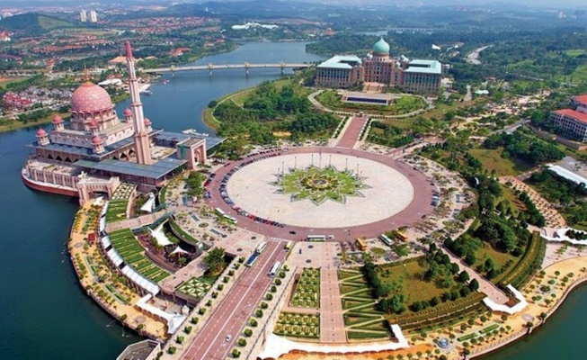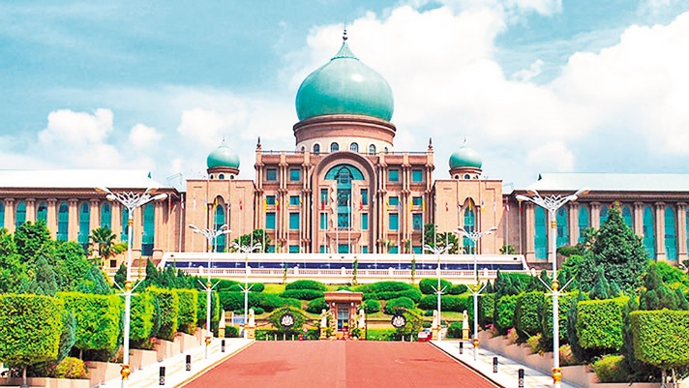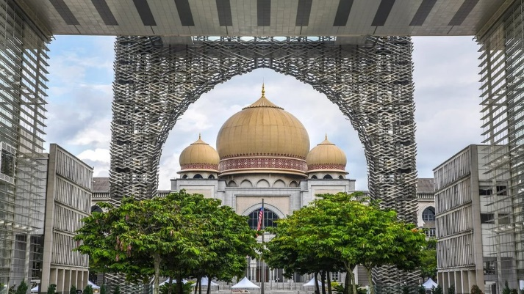

**07:00** Sáng Quý khách dùng bữa sáng, Và làm thủ tục trả phòng.

Xe đưa quý khách đi thăm quan **Thành Phố Thông Minh Putrajaya**, đây cũng được coi là thủ đô hành chính của đất nước Malaysia. Tại đây, quý khách sẽ được thăm quan:

* **Đại Thánh Đường Hồi Giáo Putra** lớn nhất tại Malaysia là một trong những nhà thờ Hồi giáo có sức ảnh hưởng lớn tới tín ngưỡng của đất nước này.
* **Cầu treo Seri Wawasan** là biểu tượng cho vẻ đẹp hiện đại của Thành phố Putrajaya.
* **Phủ thủ tướng** - nơi làm việc của quan trọng của thủ tướng, phó thủ tướng và một số nhân vật cao cấp khác trong bộ máy chính quyền Malaysia.

Đoàn tới **phi trường Kuala lumpur**. Quý khách ăn trưa nhẹ tại sân bay.

Tự do mua sắm hàng miễn thuế & làm thủ tục đáp **chuyến bay lúc 14h30 về Đà Nẵng**.

**16:10** Máy bay đáp xuống Đà Nẵng, Hướng dẫn viên chia tay đoàn và hẹn gặp lại quý khách vào chuyến đi gần nhất.

**- KẾT THÚC CHƯƠNG TRÌNH –**

**Lưu ý:** Thứ tự các điểm tham quan và lộ trình chuyến đi có thể thay đổi tùy theo tình hình thực tế nhưng vẫn đảm bảo đầy đủ các điểm tham quan như lúc đầu.

-----------*****----------

|  |
| --- |
| **GIÁ TOUR BAO GỒM** |

* **Vé máy bay khứ hồi** Đà Nẵng – Singapore & Malaysia – Đà Nẵng của hãng hàng không Vietjet Air.
* Phí an ninh sân bay, thuế phi trường 2 nước.
* Hành lý 07kg xách tay/người + 20kg ký gửi/người.
* Bảo hiểm du lịch với mức bồi thường tối đa **220.000.000vnđ.**
* **Khách sạn 3 sao** tại Singapore & Malaysia - tiêu chuẩn 2 người/phòng (twin/ dbl)
* Phục vụ nước suối 1 ngày/chai
* Các bữa ăn như chương trình – Tiêu chuẩn 07 món/ Bữa.
* **Tặng 01 Bữa Lẫu tại Singapore.**
* **Tặng 01 Bữa Nướng BBQ tại Malaysia.**
* **Tặng 01 món Cua Sốt Ớt.**
* **Vé cáp treo khứ hồi** lên cao nguyên genting.
* Xe máy lạnh đời mới vận chuyển suốt tuyến.
* Vé tham quan như chương trình.
* HDV tiếng việt phục vụ suốt tuyến.
* Quà tặng: Thẻ hành lý, mũ du lịch.

|  |
| --- |
| **GIÁ TOUR KHÔNG BAO GỒM** |

* Phụ thu Phòng đơn: 3.300.000 vnđ/khách (cho khách có yêu cầu ngủ 1 phòng/ người).
* Chi phí cá nhân. Hành lý quá cước quy định.
* Xe vận chuyển ngoài chương trình + Các show về đêm.
* Tiền Típ cho HDV và tài xế: 25usd/khách**.**
* Visa tái nhập đối với khách mang quốc tịch nước ngoài.
* Thuế GTGT.

|  |
| --- |
| **CHÍNH SÁCH GIÁ TRẺ EM** |

* Dưới 2 tuổi: 30% giá tour người lớn (ngủ chung giường với bố mẹ).
* Từ 2 – dưới 11 tuổi: 90% giá tour người lớn (ngủ chung giường với bố mẹ).
* Từ 11 tuổi trở lên: 100% giá tour người lớn.
* Trường hợp 2 trẻ em đi chung với 2 người lớn, quý khách vui lòng đóng tiền 1 trẻ em giá người lớn để lấy thêm 1 giường.

|  |
| --- |
| **CHÍNH SÁCH HỦY TOUR** |

* Bên B báo hoãn hủy sau khi đặt dịch vụ sẽ chịu phạt 50% tiền tour nhân với số lượng khách hủy.
* Bên B báo hoãn hủy từ 20 đến 30 ngày làm việc trước ngày khởi hành sẽ chịu phạt 60% tiền tour nhân với số lượng khách hủy.
* Bên B báo hoãn hủy từ 10 đến 19 ngày làm việc trước ngày khởi hành sẽ chịu phạt 70% tiền tour nhân với số lượng khách hủy.
* Bên B báo hoãn hủy từ 4 đến 9 ngày làm việc trước ngày khởi hành sẽ chịu phạt 80% tiền tour nhân với số lượng khách hủy.
* Bên B báo hoãn hủy trước 3 ngày làm việc trước ngày khởi hành sẽ chịu phạt 100% tiền tour nhân với số lượng khách hủy.

|  |
| --- |
| **LƯU Ý** |

* Hộ chiếu của Quý khách phải không mờ , không rách **còn thời hạn sử dụng trên 6 tháng** kể từ ngày kết thúc tour.
* Nếu khách là **Việt Kiều hoặc nước ngoài** Phải có Visa tái nhập vào việt nam khi đi tour về.
* Nếu khách bỏ điểm shopping phụ thu: 30usd/điểm.

*Chương trình có thể thay đổi tùy thuộc vào lịch bay của Hãng Hàng Không và tình hình khách sạn ,nhưng số điểm tham quan không thay đổi, trường hợp bắt buộc phải thay đổi tuyến điểm tham quan Công ty Du Lịch sẽ thông báo tới quý khách lý do chính đáng nhất. Đây là chương trình du lịch thuần túy nếu Quý khách có nhu cầu tách đoàn vui lòng báo cho hướng dẫn viên. Trong những trường hợp khách quan như: khủng bố, thiên tai, thời hạn cấp visa của Lãnh sự quán hoặc do thay đổi lịch trình của các phương tiện vận chuyển công cộng như: máy bay, tàu hỏa, thì Công ty Du lịch sẽ giữ quyền thay đổi lộ trình vì sự thuận tiện, an toàn cho khách hàng và sẽ không chịu trách nhiệm. Quý khách vui lòng tự chịu mọi chi phí phát sinh nếu bị từ chối nhập cảnh vì lý do cá nhân. Hộ chiếu phải được nguyên vẹn không rách, không tẩy xóa...*

**Kính Chúc Quý Khách Có Một Chuyến Đi Vui Vẻ Và Thật Bổ Ích**